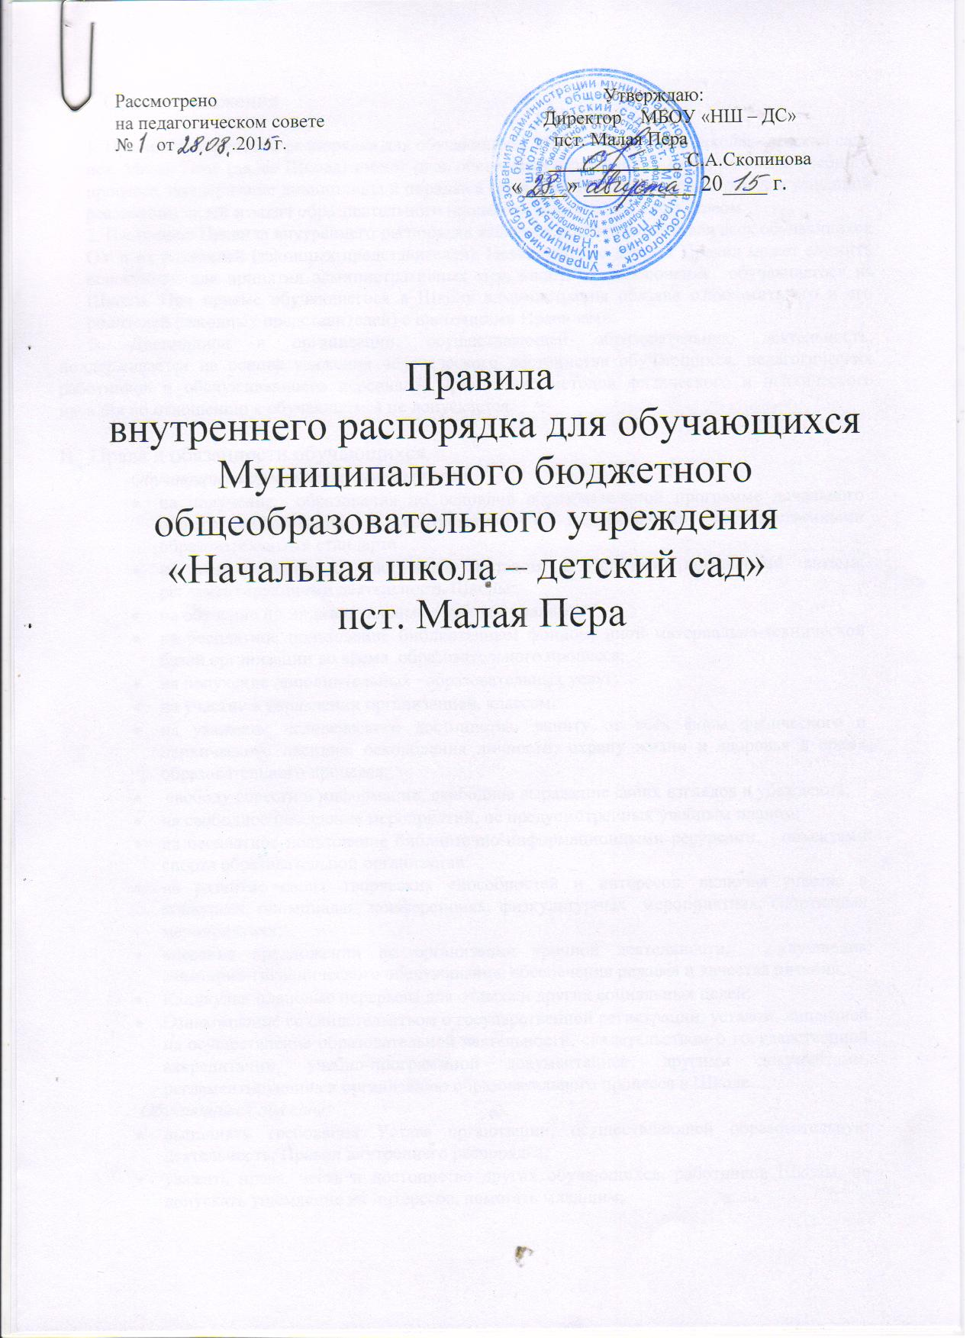

I. Общие положения

1. Правила внутреннего распорядка для обучающихся МБОУ «Начальная школа – детский сад» пст. Малая Пера (далее Школа) имеют цель обеспечить безопасность детей во время учебного процесса, поддержание дисциплины и порядка в организации и на ее территории для успешной реализации целей и задач образовательного процесса, определенных ее Уставом.
2. Настоящие Правила внутреннего распорядка являются обязательными для всех обучающихся ОУ и их родителей (законных представителей). Невыполнение данных Правил может служить основанием для принятия административных мер, вплоть до исключения обучающегося из Школы. При приеме обучающегося в Школу администрация обязана ознакомить его и его родителей (законных представителей) с настоящими Правилами.
3. Дисциплина в организации, осуществляющей образовательную деятельность, поддерживается на основе уважения человеческого достоинства обучающихся, педагогических работников и обслуживающего персонала. Применение методов физического и психического насилия по отношению к обучающимся не допускается.

II. Права и обязанности обучающихся
Обучающиеся организации имеют право:
- на получение образования по основной образовательной программе начального общего образования в соответствии с федеральными государственными образовательными стандарта
- на ознакомление с настоящим Уставом и другими локальными актами, регламентирующими деятельность Школы;
- на обучение по индивидуальным учебным планам;
- на бесплатное пользование библиотечным фондом, иной материально-технической базой организации во время образовательного процесса;
- на получение дополнительных образовательных услуг;
- на участие в управлении организацией, классом;
- на уважение человеческого достоинства, защиту от всех форм физического и психического насилия, оскорбления личности; охрану жизни и здоровья в время образовательного процесса;
- свободу совести и информации, свободное выражение своих взглядов и убеждений;
- на свободное посещение мероприятий, не предусмотренных учебным планом;
- на бесплатное пользование библиотечно-информационными ресурсами, объектами спорта образовательной организации;
- на развитие своих творческих способностей и интересов, включая участие в конкурсах, олимпиадах, конференциях, физкультурных мероприятиях, спортивных мероприятиях;
- внесение предложений по организации урочной деятельности, улучшения санитарно-гигиенического обслуживания, обеспечения режима и качества питания;
- Каникулы- плановые перерывы для отдыха и других социальных целей;
- Ознакомление со свидетельством о государственной регистрации, уставом, лицензией на осуществление образовательной деятельности, свидетельством о государственной аккредитации, учебно-программной документацией, другими документами, регламентирующими организацию образовательного процесса в Школе.
Обучающиеся обязаны:
- выполнять требования Устава организации, осуществляющей образовательную деятельность, Правил внутреннего распорядка;
- уважать права, честь и достоинство других обучающихся, работников Школы, не допускать ущемление их интересов, помогать младшим;
- быть дисциплинированными, соблюдать общественный порядок в Школе и вне ее, выполнять требования дежурных по организации, добросовестно относиться к дежурству;
- сознательно относиться к учебе, своевременно являться на уроки и другие занятия, соблюдать порядок на рабочем месте;
- при неявке обучающегося на занятия по болезни или другим уважительным причинам, обучающийся обязан в течение первого дня болезни поставить об этом в известность классного руководителя; в случае болезни обучающийся предоставляет справку от фельдшера ФАП пст. Малая Пера;
- беречь имущество Школы, бережно относиться к результатам труда других людей, зеленым насаждениям;
- экономно расходовать электроэнергию, воду, сырье и другие материалы.
- Заботиться о своем здоровье, стремиться к нравственному, духовному и физическому развитию и самосовершенствованию;
Следить за своим внешним видом, придерживаться в одежде делового стиля.
Обучающимся запрещается:
- использовать любые средства и вещества, которые могут привести к взрывам и пожарам;
- производить любые иные действия, влекущие за собой опасные последствия для окружающих и самого обучающегося;
- выносить без разрешения администрации организации инвентарь, оборудование из класса.
- ходить в верхней одежде, грязной обуви, головных уборах;
Обучающиеся несут в порядке, установленном законодательством Российской Федерации и локальными нормативными актами Школы, осуществляющей образовательную деятельность, дисциплинарную ответственность за:
- не освоение или неполное освоение в установленные сроки образовательной программы, невыполнение учебного плана;
- нарушение Правил внутреннего распорядка и Устава Школы, осуществляющей обучение;
-за вред, причиненный по их вине имуществу организации;

III. О поощрениях и взысканиях
В целях мотивации обучающихся к активной жизненной позиции в организации применяются поощрения обучающихся:
Обучающиеся поощряются за:
• отличные и хорошие успехи в учебе;
• участие и победу в интеллектуально - творческих конкурсах и спортивных состязаниях;
• общественно-полезную деятельность и добровольный труд на благо организации;
• благородные поступки.
Школа применяет следующие виды поощрений:
- объявление благодарности;
- награждение Почетной грамотой;

Меры дисциплинарного взыскания не применяются к обучающимся по образовательным программам дошкольного, начального общего образования.

IV. Правила посещения Школы
1. Приходить в Школу следует за 10-15 минут до начала уроков в чистой, выглаженной одежде делового стиля, иметь опрятный вид и аккуратную прическу. В школьной деловой одежде не допускается: спортивная обувь, вещи, имеющие яркие, вызывающие и абстрактные рисунки, джинсы, спортивная и иная одежда специального назначения.
2. Необходимо иметь с собой дневник (основной документ школьника) и все необходимые для уроков принадлежности.
3. Войдя в школу, обучающиеся снимают верхнюю одежду и одевают сменную обувь.
4. Перед началом уроков обучающиеся должны свериться с расписанием и прибыть в класс до звонка.

V. Поведение на уроке
1. Обучающиеся занимают свои места за столом в классе так, как это устанавливает учитель с учетом физиологических особенностей учеников.
2. Учитель определяет специфические правила при проведении занятий, которые не должны противоречить нормативным документам. Эти правила обязательны для исполнения всеми обучающимися.
3. Перед началом урока обучающиеся должны подготовить свое рабочее место и все необходимое для работы на уроке.
4. Время урока должно использоваться только для учебных целей. Во время урока нельзя отвлекаться самому и отвлекать других посторонними разговорами, играми и другими, не относящимися к уроку, делами.
5. Если обучающемуся необходимо выйти из класса, он должен попросить разрешения учителя.
6. Обучающиеся должны иметь спортивную форму и обувь для уроков физкультуры, а также специальную одежду для уроков технологии.
7. Запрещается во время уроков пользоваться мобильными телефонами и другими устройствами, не относящимися к учебному процессу. Следует отключить и убрать все технические устройства (плееры, наушники, игровые приставки, планшеты и пр.), перевести мобильный телефон в тихий режим и убрать его со стола.
8. В случае опоздания на урок постучаться в дверь класса, зайти, поздороваться с учителем, извиниться за опоздание и попросить разрешения сесть на место.

VI. Поведение на перемене
1. Обучающиеся обязаны использовать время перерыва для отдыха.
2. . Во время перерывов (перемен) обучающимся запрещается:
- бегать;
- кричать;
- выражаться нецензурной бранью;
- толкать друг друга, бросаться предметами и применять физическую силу для решения любых проблем;

VII. Поведение в столовой
1. Обучающиеся соблюдают правила гигиены: входят в помещение столовой без верхней одежды, тщательно моют руки перед едой.
2. . Употреблять еду и напитки разрешается только в столовой. Убирают за собой столовые принадлежности и посуду после еды.

VIII. Поведение во время проведения внеурочных мероприятий
1. Перед проведением мероприятий, обучающиеся обязаны проходить инструктаж по технике безопасности.
2. Следует строго выполнять все указания руководителя при проведении массовых мероприятий, избегать любых действий, которые могут быть опасны для собственной жизни и для окружающих.
3. Обучающиеся должны соблюдать дисциплину, следовать установленным маршрутом движения, оставаться в расположении группы, если это определено руководителем.
4. Строго соблюдать правила личной гигиены, своевременно сообщать руководителю группы об ухудшении здоровья или травме.
5. Обучающиеся должны уважать местные традиции, бережно относиться к природе, к личному и групповому имуществу.
6. Запрещается применять открытый огонь (факелы, свечи, фейерверки, хлопушки, костры и др.), устраивать световые эффекты с применением химических, пиротехнических и других средств, способных вызвать возгорание.

IX. Заключительные положения
1. Настоящие Правила действуют на всей территории Школы и распространяются на все мероприятия с участием обучающихся.
2. Настоящие Правила вывешиваются в школе на видном месте для всеобщего ознакомления.

